Luis Filipe Correia Couto

Turma: PL6

Nmc: 89078

Neste relatório irei explicar qual o tema do trabalho 3 de Simulação e Modelação que eu escolhi, em que ele consiste e os métodos que usei para resolver os vários problemas que se apresentam.

Parte Introdutória

Para este trabalho, decidi estudar a distância total que um veículo demora a parar, a partir do momento em que o condutor avista o objeto na estrada até que o carro esteja totalmente parado.

Para o problema não ser tão linear e de modo a conseguir uma melhor análise, introduzi diferentes variáveis e condições que podem afetar os valores finais.

As variáveis introduzidas foram:

* Velocidade do veículo
* Coeficiente de atrito cinético
* Tipo de pavimento
* Condição do pavimento
* Idade do condutor

Ao longo deste trabalho vão ser usadas fórmulas, sendo elas:

* Energia cinética $→$ $E_{c}= \frac{1}{2}$ $m×v^{2}$ (1)
* Força aplicada $→$ $F = m×a$ (2)
* Trabalho de uma força $→W=F×ΔS×\cos{θ=}m×a×ΔS×\cos{θ}$ (3)
* Velocidade $→v= \frac{Δx}{Δt}$ (4)

Temos que $m$ é a massa ; $v$ é a velocidade ; $a$ é a aceleração ; $ΔS$ é o deslocamento ; $θ$ é ângulo entre a força e o deslocamento ; $Δx$ é a distância percorrida ; $Δt$ é o espaço de tempo

Análise do problema

De modo a podermos modelar este problema e aplicar as técnicas de computação aprendidas, é necessário fazer primeiro uma análise fisica e matemática do que ocorre.

Para calcularmos a distância de paragem total, vamos dividir a análise em três partes.

Parte 1 – Distância de travagem

Sabemos que um veículo em movimento tem um certo valor de energia cinética e que quando travamos, os travões produzem um certo valor de trabalho.

Para um veículo parar totalmento, o trabalho realizado pelos travões tem que anular a energia cinética que o carro tinha no momento de travagem.

Após o momento inicial de travagem, existe entre as superficies (pneus e pavimento) um movimento relativo, pelo que temos de introduzir o coeficiente de atrito cinético na equação (3).

A força exercida no carro em movimento tem direção e sentido igual ao deslocamento, pelo que $θ=0$ e consequentemente $\cos{0=} 1$.

Sabendo isto e com recurso ás fórmulas anteriores, temos:

$W=E_{c} ≡ µ ×F×ΔS×\cos{θ=}$ $\frac{1}{2}$ $m×v^{2} ≡$ $µ×m×a×ΔS×\cos{θ= }\frac{1}{2}$ $m×v^{2} ≡ µ × m×a×ΔS= \frac{1}{2}$ $m×v^{2} ≡$

$≡$ $ΔS= \frac{v^{2}}{2 × µ × a }$ (5)

Neste caso consideramos $ΔS$ como a distância de travagem e $a$ como a aceleração da gravidade, ou seja, 9,8 m/ $s^{2}$.

O valor de **µ vai depender do tipo de pavimento e da sua condição, pelo que no programa é apresentada ao utilizador a seguinte tabela:**

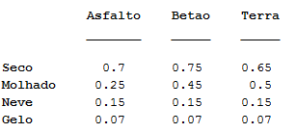

Tabela (1) – Tipos de pavimento e suas condições com os respetivos valores do coeficiente de atrito cinético **µ**

**Parte 2 – Distância de reação**

De modo a calcular a distância de paragem, temos de ter em conta a distância que o carro percorre desde o momento em que o condutor vê o objeto na estrada até ao momento em que ele pisa o travão.

Para calcular esta distância vamos usar a equação (4):

$v= \frac{Δx}{Δt} ≡ Δx=Δt×v$ (6)

Neste caso consideramos $Δx$ como a distância de reação e $Δt$ como o tempo de reação do condutor.

Dado que o tempo de reação do condutor é concordante com a sua idade, é apresentada ao utilizador do programa a seguinte tabela:

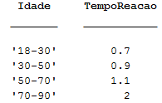

Tabela (2) – Tempo de reação do condutor de acordo com a sua idade

Parte 3 – Distância de paragem

Para obtermos o valor da distância de paragem, temos de somar o valor da distância de travagem ao valor da distância de reação, sendo que obtemos a seguinte expressão:

${Distância}_{total}= Δx+ ΔS= Δt×v + \frac{v^{2}}{2 × µ × a }$ (7)

* $Δt=$ Tempo de reação do condutor
* $µ=$ Coeficiente de atrito cinético tabelado
* $v=$ Velocidade do veículo
* a = 9,8 m/ $s^{2}$

Breve explicação do código

Nesta parte do trabalho vou dar uma breve explicação sobre o que cada script faz:

* **Principal –** Apresenta duas tabelas e pede 4 inputs ao utilizador (tipo de pavimento, condições do pavimento, idade do condutor e velocidade do veiculo), sendo que no final apresenta a distância de reação, a distância de travagem e a distância de paragem.
* **DistanciaReacao –** Função com 2 argumentos que calcula a distância de reação.
* **DistanciaTravagem –** Função com 2 argumentos que calcula a distância de travagem.
* **TabelaValores –** Função sem argumentos que dá print, no script **Principal**, à tabela (1).
* **TabelaTempos –** Função sem argumentos que dá print, no script **Principal**, à tabela (2).
* **TravagemVelocidade –** Script que faz plot do gráfico (1).
* **TravagemCoeficiente –** Script que faz plot do gráfico (2).
* **TravagemCoeficienteVelocidade –** Script que faz plot do gráfico (3).
* **ReacaoVelocidade –** Script que faz plot do gráfico (4).
* **ReacaoTempo –** Scriptque faz plot do gráfico (5).
* **ReacaoTempoVelocidade –** Script que faz plot do gráfico (6).
* **VariacaoTotal –** Script que faz o plot do gráfico (7).

Conclusões

Para poder tirar conclusões, vou agora estudar como a velocidade, o tempo de reação e o coeficiente de atrito cinético afetam as distâncias de reação/travagem e no final vou associar tudo de modo a tirar conclusões quanto á distância de paragem.

Parte 1 – Distância de travagem em função da velocidade/ coeficiente de atrito cinético

Pela fórmula (5) sabemos que a distância de travagem varia em função da velocidade e do coeficiente de atrito cinético por isso temos 3 situações para estudar:

* 1. – Para estudar só em função da velocidade temos que considerar o coeficiente de atrito cinético como constante. Para este caso vou usar o valor $µ=$ **0.5.**
  2. – Para estudar só em função do coeficiente de atrito cinético temos que considerar a velocidade como constante, sendo que eu estabeleci o seu valor como 100km/h, ou seja, $\frac{250}{9}$ m/s.
  3. – Para estudar em função de ambas as variáveis, temos que fazer um gráfico em 3D.

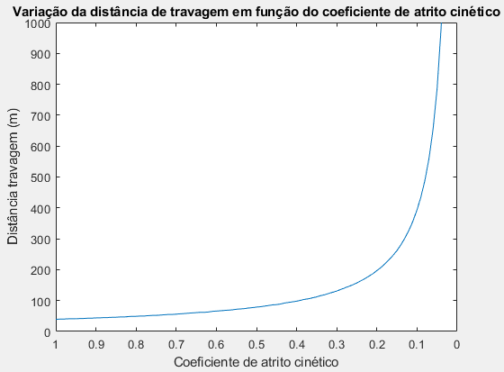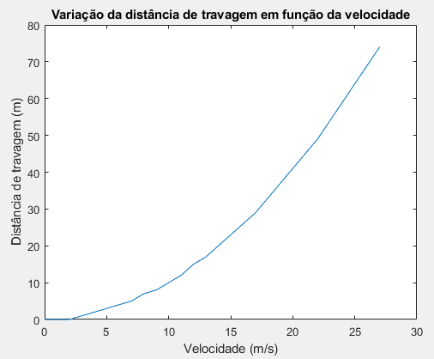Fazendo o plot dos dois gráficos em função de cada variável, temos:

Grafico(1) Gráfico (2)

Quanto á distância de travagem em função de cada variável, podemos então concluir:

* Quanto maior é a velocidade, maior vai ser a distância de travagem (Gráfico 1). Sabendo a fórmula (5), podemos ainda dizer que este aumento é diretamente proporcional ao quadrado do aumento da velocidade. Se a velocidade aumentar 2 vezes, a distância aumenta 4 vezes e assim successivamente.
* Quanto menor é o coeficiente de atrito cinético, maior vai ser a distância (Gráfico 2). Quando o valor do coeficiente se aproxima muito de 0, temos $ΔS=\lim_{µ→0}{\frac{c}{2 × µ × a} =+∞ }$ logo podemos também concluir que o valor do coeficiente nunca pode ser 0.

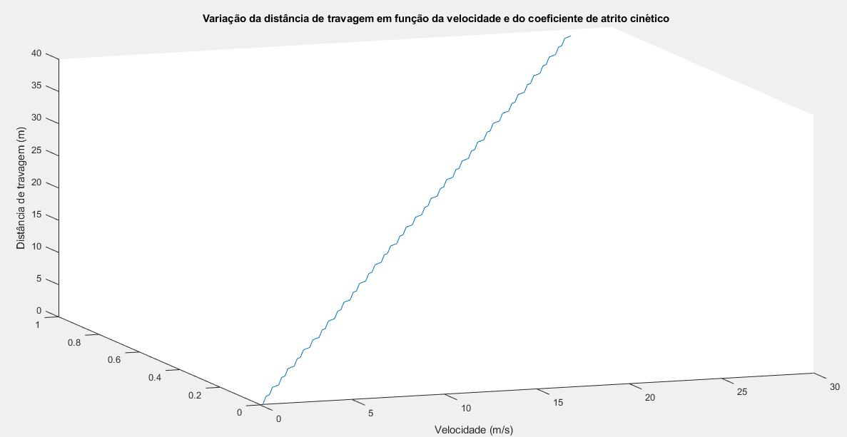Fazendo o plot 3D para as duas variáveis, temos:

Gráfico (3)

Quanto á distância de travagem em função das duas variáveis, podemos concluir que:

* A velocidade e o coeficiente têm comportamentos inversos.
* Se a velocidade aumentar e o coeficiente diminuir, a distância aumenta muito depressa, pois é nestas condições que a fórmula (5) toma os maiores valores.
* Se a velocidade aumentar e o coeficiente aumentar, a distância aumenta mais lentamente que no caso anterior, mas aumenta pois a maior potência é que determina o valor e quem tem maior grau é a velocidade.
* Se o valor do coeficiente é infinitamente próximo de 0 e a velocidade maior que 1, a distância aumenta tão rápido que os seus seus valores tendem para $+∞$

Parte 2 – Distância de reação em função da velocidade/ tempo de reação

Pela fórmula (6) sabemos que a distância de reação varia em função da velocidade e do tempo de reação do condutor por isso temos 3 situações para estudar:

* 1. – Para estudar só em função da velocidade temos que considerar o tempo de reação do condutor como constante. Para determinar o seu valor, vou fazer a média:

=

* 1. – Para estudar só em função do tempo de reação temos que considerar a velocidade como constante, sendo que eu estabeleci o seu valor como 100km/h, ou seja, $\frac{250}{9}$ m/s.

1.3 – Como é uma função de duas variáveis, temos que fazer um gráfico em 3D, tal como no exemplo anterior.

Fazendo o plot dos dois gráficos em função de cada variável temos:

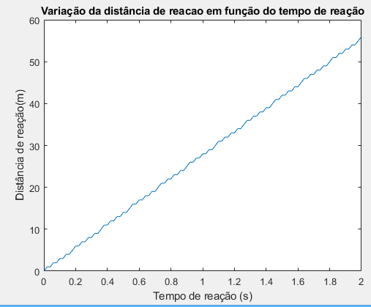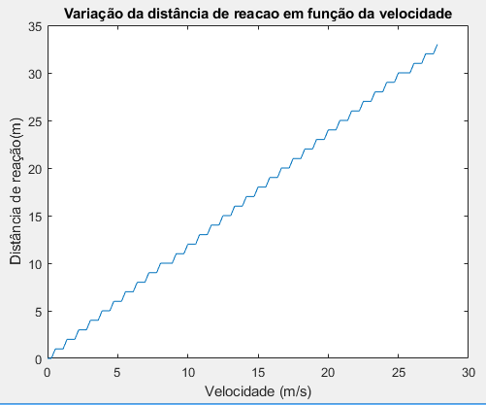

Gráfico (4) Gráfico(5)

Quanto á distância de reação em função de cada variável, podemos tirar as seguintes conclusões:

* Quanto maior é a velocidade maior vai ser a distância de reação (Gráfico 4).
* Quanto maior é o tempo de reação maior vai ser a distância de reação (Gráfico 5).

Fazendo o plot 3D para as duas variáveis, temos:

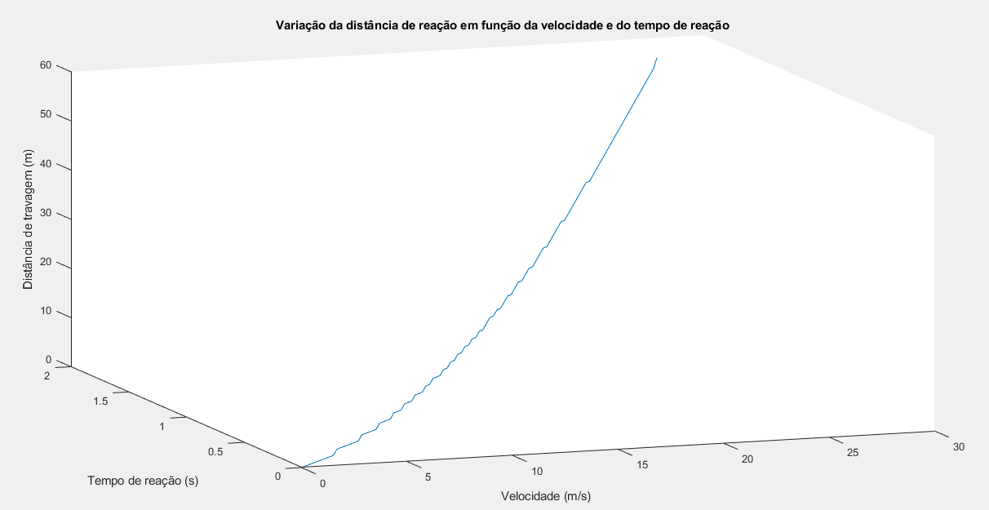

Gráfico (6)

Quanto á distância de reação em função das duas variáveis, podemos concluir que:

* A velocidade e o tempo de reação têm comportamentos idênticos.
* Se ambos aumentam, a distância aumenta muito depressa.
* Se ambos diminuem, a distância diminui muito depressa.

Parte 3 – Distância de travagem em função da velocidade, tempo de reação e coeficiente de atrito cinético

Vamos considerar os valores de velocidade $v ∈[0, 100]$ com intervalos de 1 em 1 km/h. Como nos cálculos é necessário que a velocidade esteja em m/s, temos de multiplicar todos os valores por $\frac{1000}{3600}$ = $\frac{5}{18}$.

Temos então no código:

$v∈[0,\frac{250}{9}]$ com intervalos de $\frac{5}{18}$ em $\frac{5}{18} m/s$

Para os valores de tempo de reação, consideramos valores $Δt∈[0, 2]$ com intervalos de $\frac{1}{50}$ em $\frac{1}{50}$ segundos.

Para os valores de coeficiente de atrito cinético, consideramos valores $µ∈[0, 1]$ com intervalos de $\frac{1}{100}$ em $\frac{1}{100}$

Aprendemos anteriormente em Cálculo II que se uma função tem 3 variáveis, então o seu gráfico vai ser a 4 dimensões. Como não é possivel representar um gráfico em 4 dimensões, representei um gráfico em 3 dimensões, sendo cada um dos eixos uma variável e a cor funciona como a 4 dimensão do gráfico que representa os valores da função.

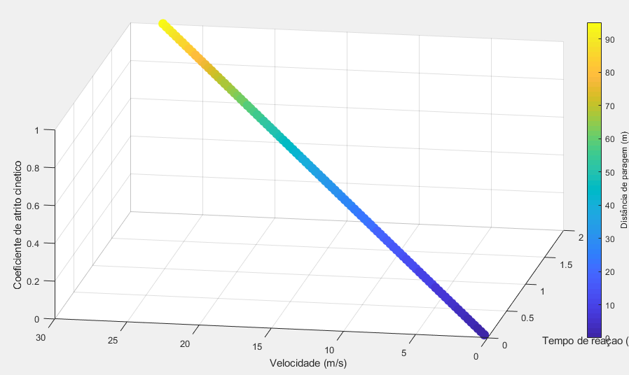Fazendo o plot do gráfico em função das três variáveis obtemos:

Gráfico (7)

É facil de observar que se todas as três variáveis aumentam, a distância de paragem também aumenta e que a distância de travagem contribui para a maior parte da distância de paragem.

Considerações finais

Apesar de ter tentado analisar o problema da maneira mais completa, tendo em conta as possiblidades, existem muitas outras situações que podem fazer com que o resultado seja ainda mais ou menos exato. As principais situações a ter consideração são:

* **O tempo de reação do condutor**. Apesar de ter uma tabela com os valores para cada intervalo de idade, é correto afirmar que muitas pessoas não têm tempos de reação concordantes com os tabelados pois existem vários fatores condicionantes, tal como o estado mental ou estado físico, que os podem alterar. Uma maneira de melhorar este aspeto era fazer um programa que medisse o tempo de reação do utilizador, de modo a termos um resultado mais preciso.
* **O tipo e estado dos pneus do veículo.** Apesar de ter uma tabela com os valores dos coeficientes de atrito cinético entre a borracha e os vários tipos de pavimento, existem muitos fatores que podem fazer variar estes valores, tais como a marca dos pneus ou o maior ou menor desgaste de tanto dos pneus como do pavimento.